REPRESENTAÇÃO DA INFORMAÇÃO NA CATALOGAÇÃO NA PUBLICAÇÃO: ESTUDO NAS INSTITUIÇÕES DE ENSINO FEDERAIS DA REGIÃO NORTE DO BRASIL
REPRESENTATION OF INFORMATION IN CATALOGING IN PUBLICATION: STUDY IN FEDERAL EDUCATIONAL INSTITUTIONS IN THE NORTHERN REGION OF BRAZIL

Autor University XX, Faculty of Xxxx, Department of Xxxxxxx, Country
ORCID: XXXX-XXXX-XXXX

Autor University, Faculty of Xxxx, Department of Xxxxxxx, Country
ORCID: XXXX-XXXX-XXXX

Autor University, Faculty of Xxxx, Department of Xxxxxxx, Country
ORCID: XXXX-XXXX-XXXX

Resumo
O objetivo desta pesquisa é analisar a representação da informação nas fichas catalográficas de trabalhos acadêmicos, identificando não conformidades com o código AACR2. A metodologia adotou uma abordagem descritiva e quantitativa, realizando um levantamento documental de dissertações e teses de instituições públicas de ensino superior na região Norte do Brasil, publicadas em 2021. Os principais resultados revelaram que, das 1.447 fichas analisadas, aproximadamente 53% apresentaram variações, incluindo cinco relacionadas à formatação e 25 na entrada de dados. Apesar da importância da ficha catalográfica na compilação de informações bibliográficas, sua construção é frequentemente negligenciada em trabalhos acadêmicos, comprometendo a integridade e a credibilidade.
Palavras-chave: Representação da informação. Catalogação na publicação. Região Norte – Brasil.
Abstract
The objective of this research is to analyse the representation of information in cataloguing cards of academic works, identifying non-conformities with the AACR2 code. The methodology adopted a descriptive and quantitative approach, carrying out a documentary survey of dissertations and theses from public higher education institutions in the North region of Brazil, published in 2021. The main results revealed that, of the 1,447 cards analysed, approximately 53% presented variations, including five related to formatting and 25 in data entry. Despite the importance of the cataloguing card in the compilation of bibliographic information, its construction is often neglected in academic works, compromising integrity and credibility.
Keywords: Representation of information. Cataloging in publication. Northern Region – Brazil.

PAPER INFORMATION
Participation Type  (Online or In-person) | Field of Study | Presentation Language
Online | Organização e Representação da Informação e do Conhecimento | Português

1 INTRODUÇÃO
A catalogação na publicação é um processo fundamentado nas diretrizes do código AACR, amplamente adotado por bibliotecas universitárias e que orientam os profissionais. Diversos atos jurídicos e normativos reforçam a obrigatoriedade e visibilidade da elaboração desse produto, especialmente em monografias, como: livros, trabalhos de conclusão de curso, dissertações e teses. A Lei n. 10.273/03, que estabelece a Política Nacional do Livro, menciona a obrigatoriedade da ficha catalográfica para monografias, enfatizando que, na editoração do livro, é necessário adotar o Número Internacional Padronizado e a ficha de catalogação para publicação (Brasil, 2003, [não paginado]).
A Norma Brasileira (NBR) 14724, da Associação Brasileira de Normas Técnicas (ABNT), fornece diretrizes para a formatação e normalização de trabalhos acadêmicos. Essa norma estabelece que a ficha catalográfica deve ser posicionada no verso da folha de rosto e deve estar em conformidade com o Código de Catalogação Anglo-Americano vigente, evidenciando a importância do AACR na elaboração dessas fichas (ABNT, 2005). Além disso, a NBR 6029 estabelece princípios gerais para a apresentação dos elementos que constituem o livro e menciona a ficha catalográfica como dados internacionais de catalogação-na-publicação, incluindo o Número Internacional Normalizador para Livro (ABNT, 2006). Por fim, a Resolução n. 184/17 do Conselho Federal de Biblioteconomia reforça a responsabilidade do bibliotecário, destacando a obrigatoriedade de indicar o nome e o registro profissional do bibliotecário nas fichas catalográficas de qualquer publicação (Brasil, 2017).
Esta pesquisa deriva-se da dissertação desenvolvida em 2023, que analisa a representação da informação nas fichas catalográficas de trabalhos acadêmico, na dimensão técnica e profissional. O objetivo desta pesquisa é analisar a representação da informação nas fichas catalográficas de trabalhos acadêmicos, com ênfase na identificação de possíveis não conformidades com o código AACR2 (Anglo-American Cataloguing Rules, Second Edition). A pesquisa busca identificar e quantificar a frequência das não conformidades considerando a forma de entrada dos dados e a formatação aplicada no produto da ficha catalográfica. A alta variação na representação da informação nas fichas catalográficas pode comprometer a eficácia da catalogação na publicação, dificultando a recuperação de dados e a credibilidade das fontes. A problemática central reside na identificação das causas dessa variação e na avaliação da conformidade com as normas estabelecidas pelo AACR2, que são essenciais para garantir a qualidade e a consistência das informações catalogadas.

2 METODOLOGIA
A pesquisa caracteriza como descritiva de abordagem quantitativa e natureza básica. Foi realizado levantamento documental considerando as seguintes limitações para a pesquisa: geográfico – aplicado nos sete estados da região Norte do Brasil; natureza – Instituições Públicas de Ensino Superior Federais; tipo de trabalho acadêmico – dissertações e teses; ambiente digital – bibliotecas digitais de teses e dissertações e repositórios institucionais; e tempo – trabalhos acadêmicos publicados em 2021. Com isso, foi realizada coleta, organização, tratamento, verificação e produção de grafos com base nos dados extraídos dos documentos de fichas catalográficas. A etapa de verificação consistiu na avaliação da ficha catalográficas, considerando critérios como a consistência na formatação, a inclusão de elementos obrigatórios e a conformidade com as diretrizes do AACR2.

3 RESULTADOS E DISCUSSÕES
Das 1.447 produções acadêmicas analisadas, foram identificadas cinco variações associadas à formatação da ficha, incluindo: ausência de margem; falta de alinhamento entre linhas e campos; posicionamento inadequado da notação de autor; posicionamento incorreto da notação temática (CDD/CDU); e fichas totalmente em branco. Além disso, outras 25 variações nas entradas de dados foram identificadas, muitas das quais podem ser atribuídas à falta de atenção na representação da informação. Essas variações estão frequentemente associadas a aspectos como ponto principal, título, menção de responsabilidade e notas de orientação/coorientação, em decorrência do uso de sistemas automatizados pelas instituições. Os usuários, ao inserirem dados, frequentemente extraem informações diretamente dos trabalhos acadêmicos, desconsiderando as diretrizes de catalogação necessárias. Além disso, a qualidade de outros elementos, como pontos de acesso secundário, notação de autor e formatação (incluindo localidade de publicação e alinhamentos), também é prejudicada, resultando de práticas inadequadas na gestão e organização dos sistemas de informação empregados.
Mapa mental 1 – Variações encontradas nas fichas catalográficas.
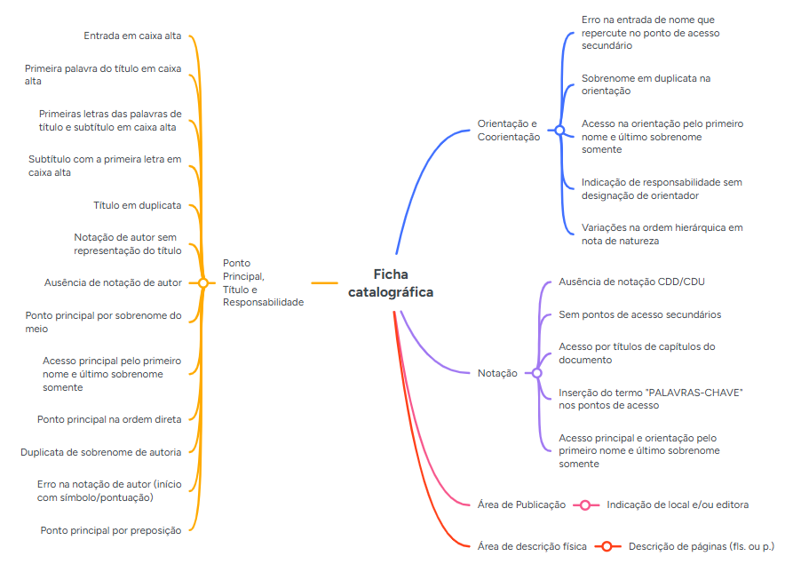
Fonte: elaborado pelos autores (2025).
A análise das 1.447 fichas catalográficas coletadas revelou que aproximadamente 53% (totalizando 770) apresentaram pelo menos uma variação em sua elaboração (conforme ilustrado no Gráfico 1). Essas variações foram classificadas em duas categorias principais: variações relacionadas à entrada de dados e variações concernentes à formatação do documento.
Gráfico 1 – Número de trabalhos acadêmicos, fichas catalográficas e fichas catalográficas com erros.

Fonte: dados da pesquisa (2024).
As variações decorrentes da atividade manual do bibliotecário são intrínsecas ao indivíduo e podem ser atribuídas a razões que levam à falta de atenção. No entanto, no campo das hipóteses, sugere-se que a interpretação livre e variável do profissional em relação às normas e políticas de catalogação e representação da informação, assim como a ausência de um padrão formatado de ficha catalográfica para a instituição como um todo, possam contribuir para tais inconsistências.

4 CONSIDERAÇÕES PARCIAIS
Em suma, a ficha catalográfica de trabalhos acadêmicos é um componente crucial que compila informações bibliográficas, mas frequentemente é negligenciada pelas instituições, quando fazem uso de sistemas automatizados. Pois delegam uma responsabilidade técnica a leigos, e não dispõem de validação do produto ao final. O processo de catalogação deve seguir as diretrizes do AACR e as legislações pertinentes, incluindo a identificação do bibliotecário responsável, sendo vital para garantir a integridade e a credibilidade do material produzido.

REFERÊNCIAS
ASSOCIAÇÃO BRASILEIRA DE NORMAS TÉCNICAS. NBR 6029: informação e
documentação: livros e folhetos [...]. 2. ed. Rio de Janeiro: ABNT, 2006.

ASSOCIAÇÃO BRASILEIRA DE NORMAS TÉCNICAS. NBR 14724: informação e
documentação: trabalhos acadêmicos [...]. 2. ed. Rio de Janeiro: ABNT, 2005.

BRASIL. Lei n. 10.273, de 28 de agosto de 2003. Institui a Política Nacional do Livro e dá outras providências. Diário Oficial da União, Brasília, DF, 29 ago. 2003.

BRASIL. Conselho Federal de Biblioteconomia. Resolução n. 184. Dispõe sobre a obrigatoriedade da indicação do nome e do registro profissional do bibliotecário [...]. Diário Oficial da União, Brasília, DF, 6 out. 2017.

